مهندسی پرامپت، استدلال و تعامل ساختاریافته با مدل‌های زبانی بزرگ (LLMs)
مقدمه و هدف پروژه :
- مدل های زبانی بزرگ ، بر پایه transformer توزیع احتمال شرطی توکن بعدی رو بر اساس Context ورودی تعیین میکنند ، از آنجایی که وزن های مدل در زمان inference ثابت هستند کیفیت ، دقت ، قابل اطمینان بودن خروجی از نحوه مهندسی کردن پرامپت کاربر یا اپراتور نشات میگیره .
در این آزمایش به بررسی کمی و تجربی چهار چالش اصلی در کار با LLMs میپردازیم
- سوگیری های In-Context Learning : بررسی حساسیت مدل به روش های few-shot نسبت به نا متعادل بودن برچسب مثال ها مثلا ( PPPN ) و حتی ترتیب قرار گیری مثال ها در پرامپت ( برای مثال مدل به مثال های آخر توجه بیشتری میکنه )
- افزایش ظرفیت استدلال و پایداری خروجی : اغلب مدل به دنبال پاسخ سریع و عجولانه هست ، هدف این است که برای مسائل سخت مدل رو مجبور کنیم اول فکر کنه بعد خروجی تولید کنه ؛ یا مثلا تکنیک Self-Consistency مثلا از مدل تقاضا میکنیم 5 بار از خود سوال را بپرسد و اگر 3 بار پاسخ یکسان بود احتمال زیاد پاسخ درستی تولید کرده ( حتی بررسی میکنیم که ارزش داره 5 بار هزینه بدیم بابت دقت بیشتر؟ )
- Grounded RAG : مدل یک حافظه عمومی دارد که دانشش رو از آن میگیرد ، اما تو کاربرد های خاص و دقیق ممکنه دچار توهم و خیال پردازی بشه ، در این مواقع یک سند مرجع به مدل میدهیم و به مدل دستور میدهیم بر این اساس پاسخ تولید کند تا دچار توهم نشود و خیال پردازی نکند.
- Structured Outputs & Tool Calling: چطور مدل رو وادار کنیم به جای تولید حرف های اضافه دقیقا در همون فرمت مد نظر خروجی تولید بکند ( به فرمتی که برنامه ما انتظار داره )
Structured Outputs : مثلا مدل رو محدود میکنیم تا فقط به صورت JSON خروجی تولید کند
Tool Calling: مدل می آموزد که چه زمانی خودش پاسخ را تولید کند و چه زمانی از ابزار های بیرونی خودش مثلا ( ماشین حساب یا سرویس استعلام قیمت بیت کوین ) استفاده کند

آشنایی با ساختار پوشه ها و فایل های پروژه :
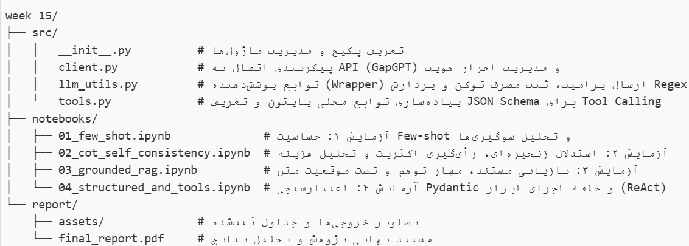
آزمایش اول 01_few_shot : در این آزمایش zero-shot و few-shot و برعکس کردن ترتیبل مثال ها را بررسی کردیم
داده های تست اولیه برابر این موارد هست :
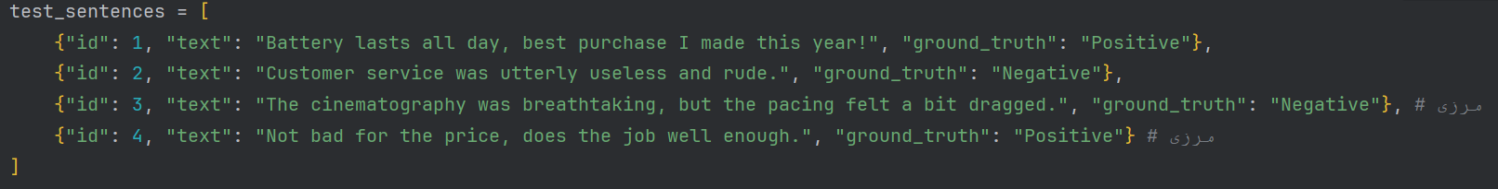
در روش zero-shot صرفا متن instruction به پرامپت های تست اضافه شد
در روش few-shot از دو رویکرد balanced , imbalanced استفاده کردیم روش اول 3:positive و سه مثال negative داشتیم ، و در روش imbalanced 5 لیبل positive و 1 لیبل negative داریم ، یک مرتبه هم ترتیب مثال های imbalance رو برعکس کردیم تا تاثیر ترتیب هم بررسی کنیم
مدل مورد استفاده gpt-4o هست و نتایج آزمایش به شرح زیر است :
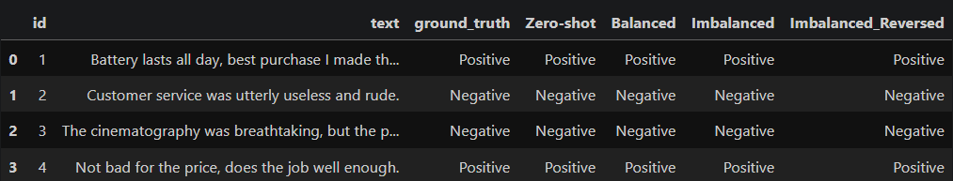
همان طور که مشاهده میکنید به علت قدرت بالای مدل و سادگی تست ها عملکرد کاملا بی نقص بود یعنی accuracy 100%
اما همان طور که حدس زدید ، من تا زمانی که مدل رو به زانو در نیارم دست نمی کشم پس منتظر باشید چون قراره داده های تست رو فوق العاده سخت کنم با اضافه کردن یک لیبل ناشناخته ( Neutral ) ، و جملاتی که مبهم هستن و تشخیص لیبل اونا کار ساده ای نیست

داده های تست مرگبار عبارتند از:
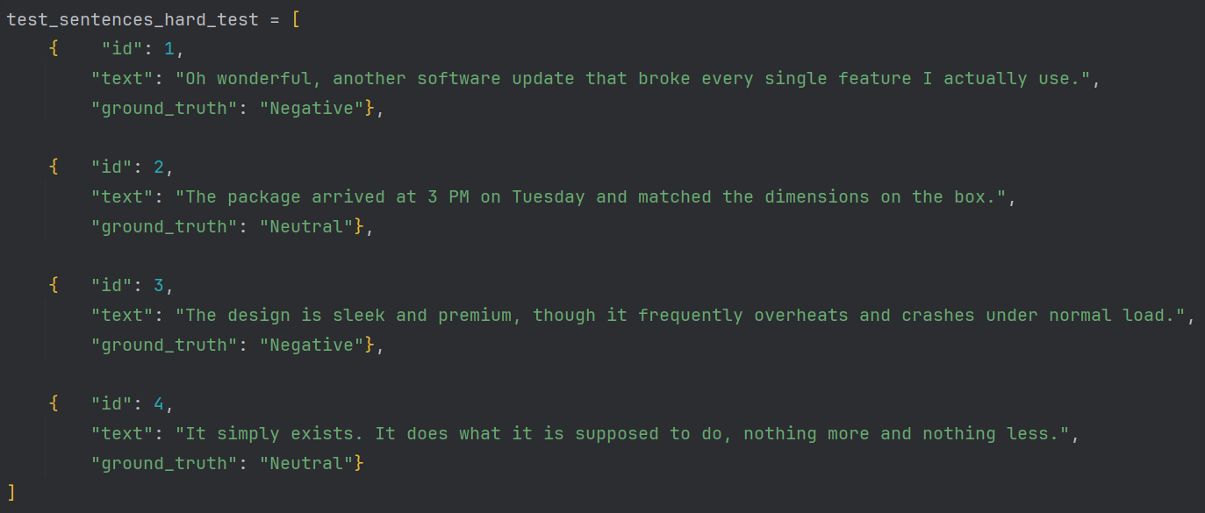
نتایج تست روی این داده ها به این صورت هست:
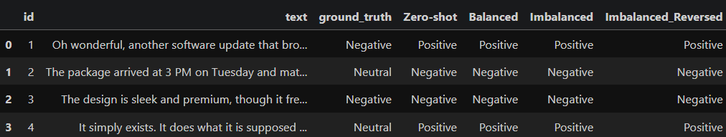
بله مدل رو به زانو در آوردیم به طوری که accuracy فقط 25% درصد شد البته علت آن به وضوح استفاده از یک لیبل ناشناخته
و یک مورد که کاربر به کنایه داشته صحبت میکرده ( id:1 )
در واقع در این مرحله تونستیم مشاهده کنیم که تعریف نکردن لیبل Neutral و کنایه آمیز بودن و پیچیده بودن نظر کاربر تونست عملکرد مدل رو دچار چالش کنه .

حالا بهتره یه مقدار به مباحث علمی و تعریف روش هایی که تست کردیم بپردازیم :

مبانی تئوری و مکانیزم سوگیری‌ها در In-Context Learning
یادگیری درون‌متنی (In-Context Learning) به این معناست که مدل بدون تغییر در وزن‌های اصلی، صرفاً با تکیه بر توکن‌هایی که در ورودی (Context) دریافت می‌کند، خروجی را پیش‌بینی می‌کند. در این فرآیند، چیدمان ورودی به اندازه دانش قبلی مدل اهمیت دارد و متغیرهای زیر مستقیماً بر رفتار مدل اثر می‌گذارند:

۱. دستورالعمل (Instruction) و یادگیری بدون مثال (Zero-shot)

دستورالعمل، تعریف صریحی از وظیفه (Task) است که قالب خروجی و دسته‌بندی‌های مجاز را برای مدل مشخص می‌کند. در رویکرد Zero-shot، مدل هیچ نمونه‌ای برای یادگیری ندارد و صرفاً به دانش پیشین خود تکیه می‌کند. اگر متن ورودی واضح باشد، این روش عملکرد خوبی دارد؛ اما وقتی ورودی مبهم است یا در توزیع دانش مدل نیست، چون نمونه‌ای برای الگوبرداری ندارد، مدل فاقد چارچوب مقایسه‌ای برای کالیبره کردن پاسخ خود است و دچار خطا می‌شود.

۲. یادگیری با چند مثال (Few-shot)

ارائه چند نمونه ورودی-خروجی، فضای تصمیم‌گیری را برای مدل محدودتر و دقیق‌تر می‌کند، اما این کار سوگیری‌های رفتاری خاصی ایجاد می‌کند:

رویکرد متوازن (Balanced Few-shot):
وقتی تعداد مثال‌های مثبت و منفی برابر باشد (مثلاً ۳ به ۳)، مدل به سمت هیچ‌کدام متمایل نمی‌شود و توزیع احتمالِ پیشین برای هر دو کلاس تقریباً برابر باقی می‌ماند. این حالت استانداردترین وضعیت برای سنجش دقتِ خالص مدل است.

سوگیری برچسب اکثریت (Majority Label Bias / Imbalanced):
وقتی تعداد مثال‌های یک کلاس (مثلاً مثبت) به‌مراتب بیشتر از کلاس دیگر باشد، مدل به‌اشتباه تصور می‌کند توزیع کلی داده‌ها همین است. در نتیجه اگر یک جمله مبهم یا خنثی دریافت کند، چون احتمال برچسبِ اکثریت را در کانتکست بیشتر دیده، تمایل دارد به همان پاسخ دهد. این رفتار نشان‌دهنده غلبه‌ی الگویِ درون‌متنی بر دانشِ معناییِ مدل است.

سوگیری تقدم و تأخر (Recency Bias / Imbalanced Reversed):
مکانیزمِ توجه (Attention) در مدل‌های زبانی، به ترتیبی که مثال‌ها آورده می‌شوند حساس است. مدل‌ها معمولاً به مثال‌هایی که به جمله هدف نزدیک‌ترند (مثال‌های آخر)، وزن بیشتری می‌دهند. با معکوس کردن ترتیب در حالت نامتوازن، بررسی کردیم که آیا مدل می‌تواند با دیدن مثالِ مخالف در انتهای کانتکست، بایاسِ قبلی خود را بشکند یا همچنان تحت‌تأثیرِ ترتیبِ مثال‌ها باقی می‌ماند. این آزمایش نشان داد که در مواجهه با داده‌های پیچیده، وزنِ مثال‌های انتهایی کانتکست می‌تواند به‌سادگی نتیجه را تغییر دهد.
آزمایش 2 Cot and self-consistency :
در این آزمایش سه رویکرد رو تست خواهیم کرد ، رویکرد اول zero-shot هست که هیچ کدوم از دو روش cot , self-consistency رو نداریم و مدل صرفا یه پرامپت ساده دریافت میکن برای حل مسئله ای که حتی ذهن انسان رو درگیر میکند و بدون کاغذ قابل حل نیست ، قطعا مدل با عجله کردن و دقت و بررسی ناکافی پاسخ های اشتباهی تولید خواهد کرد
قبل از هر چیزی بیاید نگاهی به داده ای تست بندازیم و پیشنهاد میکنم که سرعت و دقت خودتون در حل این سوالات رو محک بزنید :
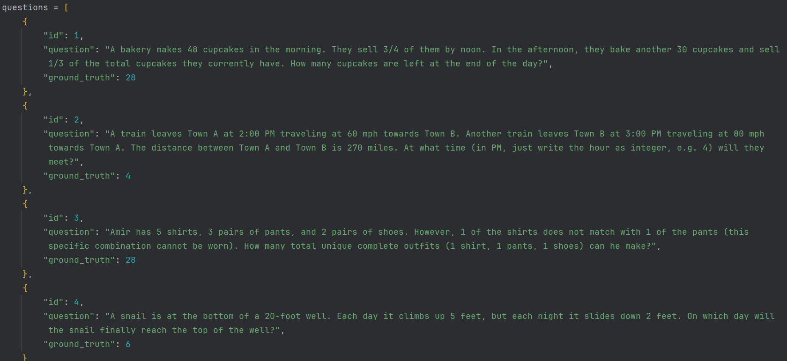
یک نکته مهم ، دراین آزمایش ما از یک تابع استفاده کردیم تا جواب مدل رو به صورت یک عدد واحد برگردونه تا بتونیم اکیوریسی رو محاسبه کنیم ، که کارکرد این تابع به این صورت هست
def extract_final_number(text: str):
"""extract answer"""
matches = re.findall(r"[-+]?\d*\.?\d+", text.replace(",", ""))
if matches:
val = matches[-1]
return int(float(val)) if float(val).is_integer() else float(val)
return None

در ادامه بهتره به جداولی توجه کنیم که عملکرد مدل ، پاسخ صحیح ، میزان توکن مصرفی و متریک های دیگه رو به ما اعلام میکنن تا ببینیم هر رویکرد چه طور توانسته روی کار ما تاثیر بگذارد :
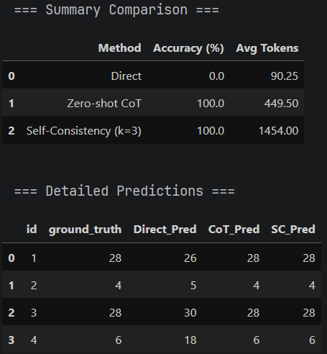
تفسیر عملکرد : بدترین عملکرد مربوط به direct-prompt(zero) بوده ، هیچ نمونه تستی رو درست حل نکرده است ، و کمترین توکن مصرفی متعلق به این روش است پس هزینه کمتر ولی دقت 0 دارد پس عملا بی کاربرد بوده ؛ در تست بعدی هنوز zero-shot هستیم ولی با این تفاوت که به مدل تاکید میکنیم عجله نکند و مرحله به مرحله فکر کند با این پرامپت
"Let's think step by step to find the correct solution. "
"At the very end of your response, write the final numerical answer clearly on a new line in this format: 'Final Answer: <number>'."

که باعث یک رشد شگفت آور در دقت شده و دقت به 100 درصد رسیده میزان توکن مصرفی 450 توکن هست به طور میانگین برای هر تست و تا اینجا بهترین عملکرد مشاهده شده هست
در آزمایش بعدی از تکنیک self-consistency استفاده کردیم و از مدل سه مرتبه سوال پرسیدیم و رای اکثریت رو به عنوان مرجع در نظر گرفتیم و temperature رو به 0.7 رسوندیم تا پاسخ تکراری تولید نکنه
توکن مصرفی افزایش چشم گیری داشت 1450 توکن برای هر تست ولی دقت یکسان بود
در نهایت با وجود محدود بودن داده های تست میشه نتیجه گرفت که بهینه ترین روش با اختلاف Chain of Thought بود.

مبانی تئوری استدلال گام‌به‌گام (Chain-of-Thought) و خودسازگاری (Self-Consistency)
مدل‌های زبانی بزرگ ذهن یا حافظه کاری پنهان به معنای سنتی ندارند؛ محاسبات آن‌ها در هر گام صرفاً به توکن‌های تولیدشده تا آن لحظه وابسته است. در مسائل استدلالی، اگر از مدل خواسته شود بلافاصله جواب نهایی را بگوید، مجبور می‌شود کل مسیر منطقی را در یک فوروارد پس (Forward Pass) خلاصه کند که این موضوع ریشه اصلی خطاهای محاسباتی است. در این آزمایش، سه رویکرد برای حل این مشکل مقایسه شدند:

۱. رویکرد مستقیم (Direct Prompting)

در این حالت، مدل ملزم می‌شود بدون مقدمه، تنها پاسخ عددی یا نهایی را تولید کند. از نظر تئوری، مدل مجبور است متغیرها، گام‌های میانی و عملیات چندمرحله‌ای را بدون تخصیص فضای پردازشی حل کند. این روش اگرچه از نظر تعداد توکن بسیار کم‌هزینه و سریع است، اما در مسائل دارای چند زیرمسئله (Multi-step) به‌شدت مستعد خطای حدس زودهنگام و محاسبات اشتباه است.

۲. زنجیره استدلال (Chain-of-Thought & CoT) :

با افزودن عباراتی نظیر «گام‌به‌گام فکر کن»، مدل را وادار می‌کنیم توکن‌های میانیِ تفکر را روی پنجره کانتکست بنویسد. اهمیت تئوریک این روش در دو عامل نهفته است:

تخصیص زمان محاسباتی بیشتر: مدل به ازای هر توکن جدید یک مرحله استنتاج انجام می‌دهد؛ بنابراین نوشتن مراحل استدلال عملاً به مدل اجازه می‌دهد توان پردازشی بیشتری صرف کند.
استفاده از حافظه کاری: هر نتیجه میانی که تولید می‌شود، به ورودیِ گام‌های بعدی اضافه می‌شود. به این ترتیب مدل در هر مرحله فقط یک عملیات ساده را با تکیه بر اطلاعات نوشته‌شده در گام قبل حل می‌کند و فشار شناختی از روی یک توکن برداشته می‌شود. هزینه این روش، افزایش مصرف توکن و تاخیر در پاسخ است.
۳. روش خودسازگاری (Self-Consistency)

رویکرد قبلی استدلال را فعال می‌کند، اما هنوز بر پایه دمای صفر و یک مسیر خطی واحد است؛ اگر مدل در یکی از مراحل میانی دچار لغزش شود، کل پاسخ غلط از آب درمی‌آید. رویکرد خودسازگاری بر پایه این فرض آماری بنا شده است که «یک مسئله استدلالی پیچیده معمولاً راه‌های متفاوتی برای تحلیل دارد، اما پاسخ درست یکسان است؛ در حالی که مسیرهای غلط به جواب‌های متفاوتی منجر می‌شوند.»
مکانیزم عملکرد: دما را کمی افزایش می‌دهیم تا مدل مسیرهای مختلفی برای حل مسئله پیشنهاد دهد (تنوع در استدلال). سپس در پایان، روی پاسخ‌های نهایی رای‌گیری اکثریت انجام می‌شود.
تعادل دقت و هزینه: این تکنیک، خطاهای تصادفی در محاسبات را تا حد زیادی حذف می‌کند و پایداری سیستم را به حداکثر می‌رساند، اما به دلیل اجرای چندباره، هزینه محاسباتی و توکن‌های مصرفی را مستقیماً چند برابر افزایش می‌دهد.
آزمایش 03_RAG ساده:
در این آزمایش به بررسی RAG یا بازیابی اطلاعات تقویت شده پرداختیم ، در این روش به مدل یک پایگاه داده میدهیم تا پاسخ مراجعین را با دانش خود ندهد و با اطلاعات موجود در این پایگاه داده پاسخ بدهد ، مسئله این است که ، ما باید طوری مدل را مورد پرسش قرار دهیم که وقتی اطلاعاتی در پایگاه داده وجود ندارد به طور واضح بگوید I don’t know یا هر پیغام مدنظر دیگر، نه اینکه شروع به توهم زدن و خیال پردازی کند ، مسئله مهم بعدی این است که پایگاه داده پر از اسناد مختلف است ! اگر سند مد نظر ما در اول این پایگاه داده باشد ! در اواسط آن باشد ! یا در پایان آن باشد میتواند روی خروجی تاثیر گزار باشد پس این مسئله را نیز بررسی کردیم و در کل به دو آزمایش روی این قضیه پرداختیم ،تغییر محل golden document و تعریف یک سوال خارج از دیتابیس مرجع .
حال که در رابطه با آزمایش توضیحات کلی دادم بهتر است که با دیتابیس مرجع آشنا بشویم :
docs = {
"doc_gold": "The secret ingredient in the X-102 energy drink is 'Blue Moss Extract' harvested from the Caspian Sea.",
"distractor_1": "The global production of lithium is expected to double by 2030 due to EV demand.",
"distractor_2": "Mount Everest is officially 8,848.86 meters tall according to recent surveys.",
"distractor_3": "The first decentralized digital currency was created in 2009 by an unknown person."
}
question = "What is the secret ingredient in the X-102 energy drink?"
همان طور که مشاهده میکنید تنها یکی از اسناد پاسخ درست سوال ما هست و بقیه اسناد به سوال تست بی ربط هستند

در ادامه مدل را در سه سناریو به تست گزاشتیم :
Golden document beginning
Golden document Middle
Golden document End

جدول خروجی به این صورت شد :
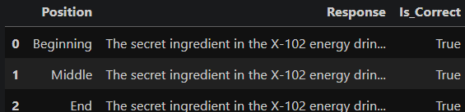
مدل قدرتمند در هر سه آزمون سر بلند بیرون آمد ولی باید توجه داشت که معمولا محل قرار گیری Golden Doc در دقت مدل تاثیر گزار است.

در آزمایش بعدی از مدل سوالی کردیم که جواب آن در دیتابیس وجود ندارد و انتظار داریم I don’t know پاسخ مدل باشد
"What is the capital of the Martian Colony established in 2045?"
Model Response: I don't know.
و این یک موفقیت است که مدل بدون هیچ توضیح اضافه ای و حتی بدون خیال پردازی پاسخ درست داده
در نهایت این شما و این نتایج درخشان آزمایش 03 :
